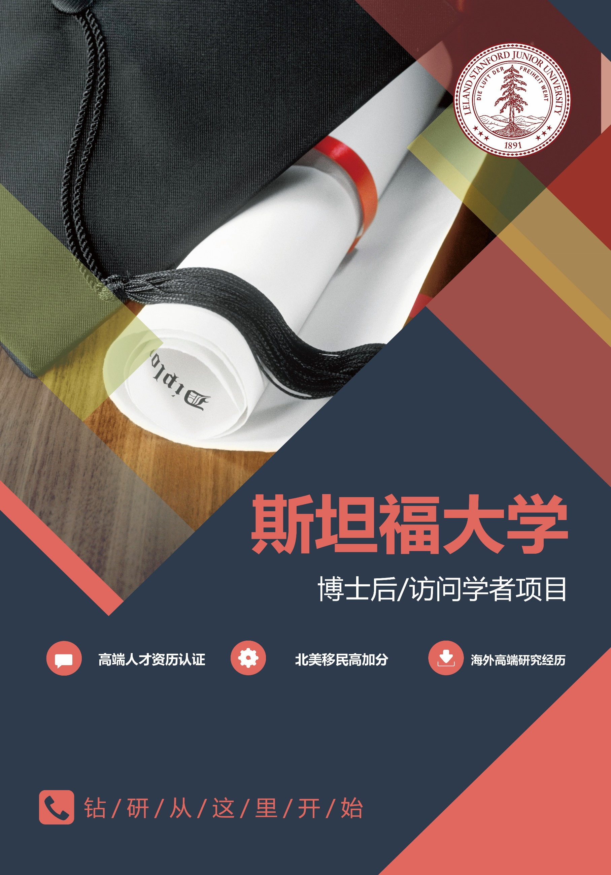

学校简介
斯坦福大学（Stanford University），全名小利兰·斯坦福大学（Leland Stanford Junior University），简称“斯坦福（Stanford）”，位于美国加州旧金山湾区南部的帕罗奥多市（Palo Alto）境内，临近世界著名高科技园区硅谷，是世界著名的私立研究型大学，环太平洋大学联盟成员。斯坦福大学占地约33平方公里（8180英亩），是美国占地面积第六大的大学。
学术方面，斯坦福大学与旧金山北湾的加州大学伯克利分校共同构成了美国西部的学术中心。据相关机构统计，截止至2018年10月，共有83位斯坦福校友、教授及研究人员曾获得诺贝尔奖、位列世界第七；27位曾获得图灵奖（计算机界最高奖）、位列世界第一；8位曾获得过菲尔兹奖（数学界最高奖）、位列世界第八。2018-19年，该校在世界大学学术排名、QS世界大学排名中均位列世界第二，在泰晤士高等教育世界大学排名、USNews世界大学排名中均位列世界第三。2018-19年，斯坦福大学位列《泰晤士高等教育》世界大学声誉排名世界第三。
斯坦福大学为硅谷（Silicon Valley）的形成和崛起奠定了坚实的基础，培养了众多高科技公司的领导者，这其中就包括惠普、谷歌、雅虎、耐克、罗技、Snapchat、美国艺电公司、太阳微系统、NVIDIA、思科及LinkedIn等公司的创办人。此外，其校友涵盖30名富豪企业家及17名太空员，亦为培养最多美国国会成员的院校之一。根据《福布斯》2010年盘点的亿万富翁最多的大学，该校名列第二，亿万富翁数量达28位，仅次于哈佛大学。
项目介绍
斯坦福大学热门专业博士后/访问学者项目，面对中国大陆地区的高级专业人员、高级管理人士而设计的，是提升个人研究技能，拓展前沿知识的高端培养项目，是获得顶级研究经历、海外科研岗位的优秀项目。也是获得海外工作经历，实现北美移民、成为高端海归人才的最佳通道。
博士后/访问学者项目基于传统学位教育，通过与名校名导师共同完成科研项目完善个人的学术经历，在传统的学术发展历程中，博士后项目是博士研究生转型成为高级研究人员或者终身教授的必经阶段，同时也是高级管理人员和专业人士获得海外前沿研究经历、获得权威专业认可的必须经历。
斯坦福大学2019年QS世界大学排名TOP10榜单排名
排名 | 学校名称 | 国家/地区
1 | 麻省理工学院 | 美国
2 | 斯坦福大学 | 美国
3 | 哈佛大学 | 美国
4 | 加州理工学院 | 美国
5 | 牛津大学 | 英国
6 | 剑桥大学 | 英国
7 | 苏黎世联邦理工学院 | 瑞士
8 | 伦敦帝国学院 | 英国
9 | 芝加哥大学 | 美国
10 | 伦敦大学学院 | 英国
斯坦福大学2019年US News世界大学排名TOP10榜单排名

排名 | 学校名称 | 国家/地区
1 | 哈佛大学 | 美国
2 | 麻省理工学院 | 美国
3 | 斯坦福大学 | 美国
4 | 伯克利加州大学 | 美国
5 | 牛津大学 | 英国
6 | 加州理工学院 | 美国
7 | 剑桥大学 | 英国
8 | 哥伦比亚大学 | 美国
9 | 普林斯顿大学 | 美国
10 | 华盛顿大学 | 美国

培养目标
- 为专业人士提供前沿研究经历与认证；
- 为高级管理人士提供更好的社会影响力和社会资源；
- 为专业的科研人士提供海外经历，完善职业发展环节；
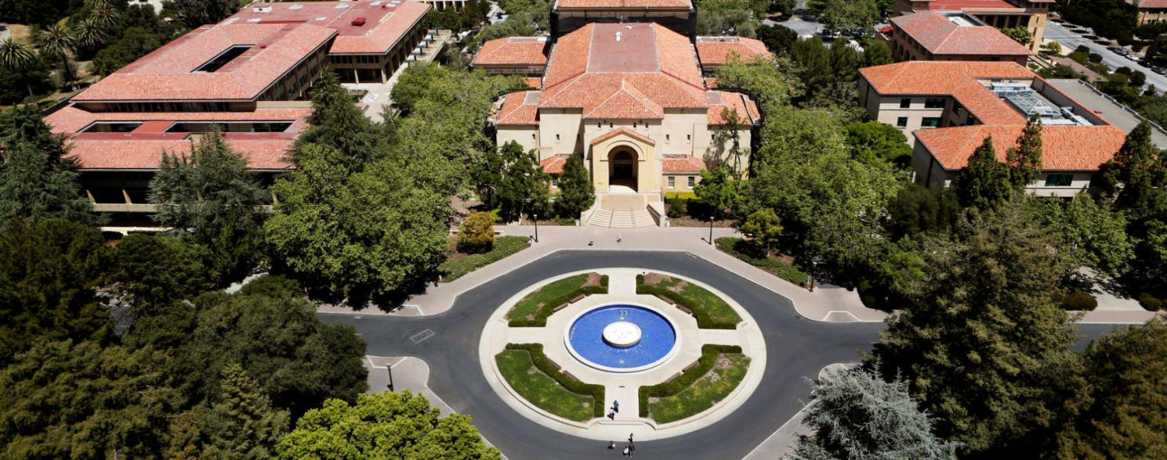
- 是获得北美移民高加分的上选途径；

招生人数
每期招生人数15人。
招生对象
有博士学位者可申请博士后课程；有硕士学位者可申请访问学者课程；

入学条件
- 博士后申请人为获得博士学位5 年以内人员。（申请人为获得博士学位 5 年以上人员申请人可申请访问学者）
- 访问学者申请人为获得硕士及硕士以上学位人员。
- 未获得硕博学位的特别优秀人员需要特别申请。
项目特色
- 中国大陆地区系统主办的正规博士后/方位学者项目，不惧核查；
- 海外经历、绿卡加分、资历完善；
- 免语言成绩，中英双语培养模式。

授课方式
- 在美国进行研究方法培训一周，其余在国内完成研究项目。
- 出站要求：1年内写1篇文章，交由学校修改及发表。
学术安排
- 根据斯坦福大学博士后/访问学者合作导师的需求，配置最佳科研资源。
- 学员有专门的国外博士生导师指导，为学员提供丰富学术研究的交流平台。
- 会参加1次在中国或海外举办的国际学术研讨会。
- 学员在导师指导下展开学术研究，撰写博士后研究员/访问学者研究报告。

研究方向（包括但不限于）
- Bio-industry and technology management 生物产业与技术管理
- Business Administration 工商管理
- Culture and Communication 文化与传播
- Corporate Governance and Accounting 公司治理与会计
- Economics 经济学
- Economics of Technology 技术经济
- Education Management 教育管理
- Entrepreneurship 创业家
- Finance 金融
- Human Resources 人力资源
- Information technology and Computer Science 信息技术与计算机科学
- Innovation 创新
- Leadership and Leadership Education 领导与领导教育
- Marketing 营销
- Project Management 项目管理
- Real Estate Management 房地产经营
- Urban Heritage 城市遗产管理
证书授予
参加美国培训6 天可得1张高级结业证书。
博士后学员在12 个月内完成学术文章发表可得斯坦福大学颁发1 张博士后/访问学者研究经历证书。
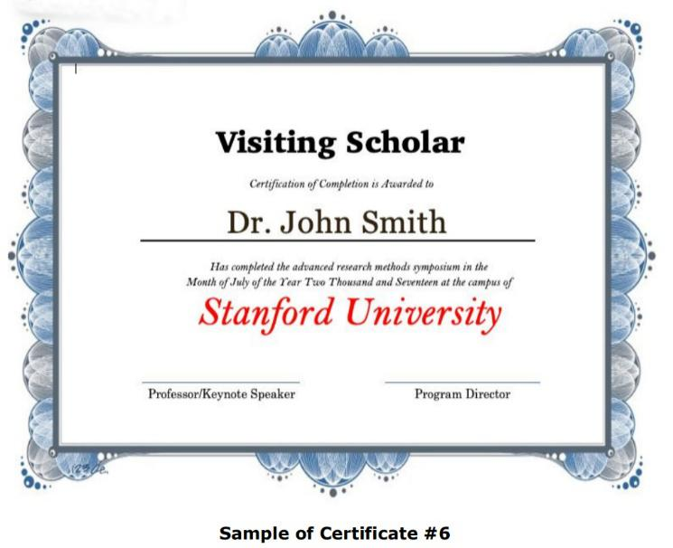
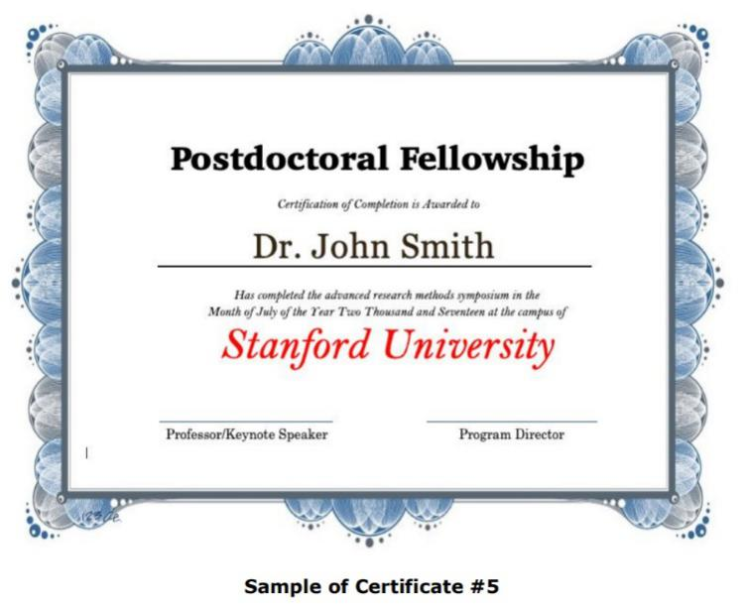

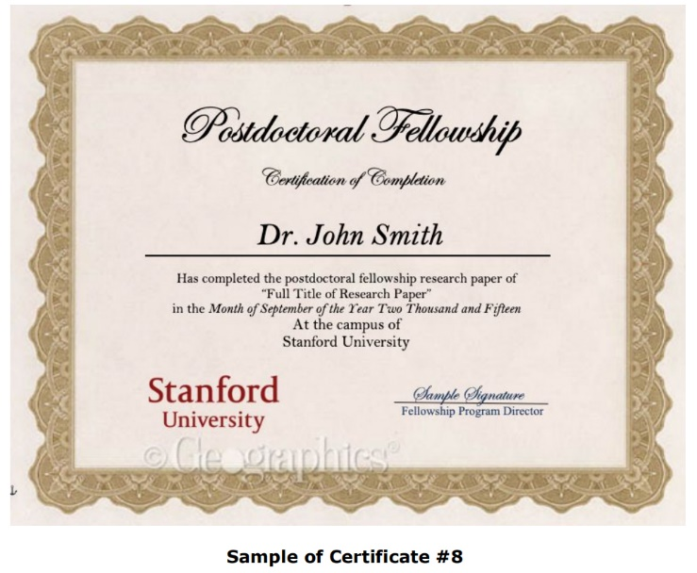
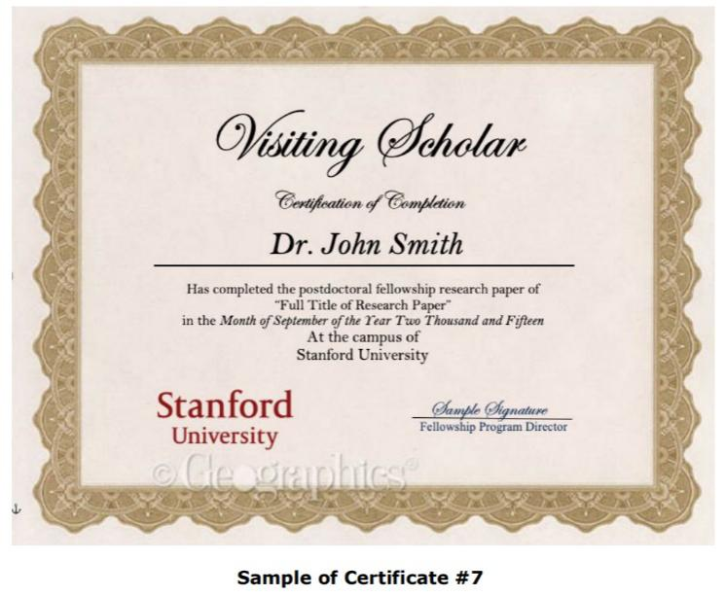

报名流程
入学申请流程：
1、提交以下资料：
(1) 最高学位证书复印件一份
(2) 身份证及护照复印件各一份
(3) 两寸白底护照照片三张
(4) 填写完整的斯坦福大学博士后/访问学者申请表
2、校方审核资料通过后，发放入学通知信，交纳学习研究费用；
3、在国内完成研究课题，颁发斯坦福大学博士后/访问学者研究经历证书。

联系人：王老师18610001769（微信同号）
电 话：010-57220227
邮 箱：1530688819@qq.com

博士后/访问学者研究项目申请表
斯坦福大学（Stanford University）
在博士后/访问学者研究计划中，教师提供研究监督和研究论文指导。鼓励研究人员参加更多的研究会议或研讨会，以提高他们的研究能力和经验。
申请项目：______________，申请专业______________

姓名： _________________ ____________________ ________________
(姓) (名)

出生年月： _____ /_____ /_____ (月/日/年)

计划进入的大学： 美国斯坦福大学

最后学历毕业院校： ______________________________________________

家庭住址： _____________________________________________________

城市： ______________ 省： ___________ 国家：____________

邮编：________

E-mail：_______________________________

座机： _________________________

手机：_________________________
国籍： ___________________________
护照号：___________________________

提交材料：
A. 博士学位或者最后学位学位证复印件
B. 博士学习或者最后学位学习期间的成绩单
C. 个人简历（中英文）
D. 驾照或者护照、身份证复印件

请填写本表格，连同上述文件及申请费提交至本中心

_____________________________ ____________________________
(学生签名) (日期)
For QingDa use only:
接受日期: ____________________________________
研究指导教师签名: ____________________________ email: ________________________
